ВРЕМЯ ПРОФЕССИОНАЛОВ
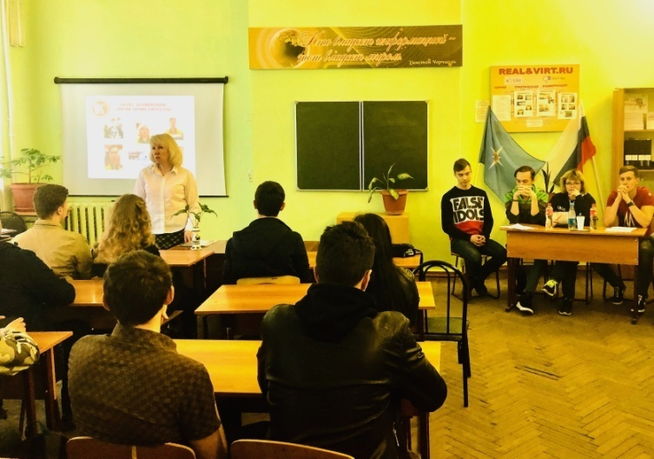
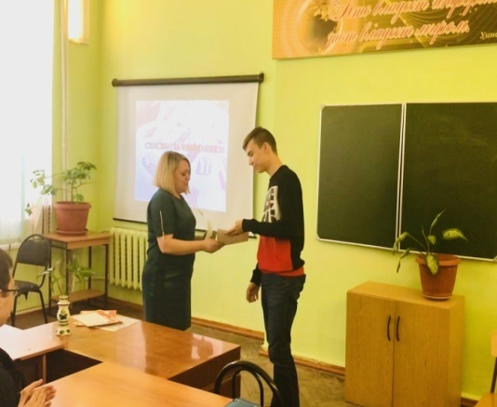
11 апреля состоялась бизнес конференция «ВРЕМЯ ПРОФЕССИОНАЛОВ». Студенты групп ТОА-151, ТОА-152, ТОА-153 23.02.03 «Техническое обслуживание и ремонт автомобильного транспорта» представляли авторские проекты создания собственного бизнеса в статусе индивидуального предпринимателя, руководители проектов преподаватели Астафьева И.А. и Каклюгина И.Д.
Моделирование реального ИП позволило проработать и продемонстрировать практически все профессиональные и общие компетенции. Студенты представили 3 проекта: «REALGARAGE» - по сервисному обслуживанию группа ТОА- 153, «АВТОДОМ & АВТОСКАН» - мойка и диагностика автомобиля - группа ТОА-152, «ARTGARAGE», тюнинг и граффити ателье ТОА-151. Участники конференции делились опытом проектирования современного предприятия со студентами 2, 3, 4 курса специальностей 23.02.01 «Организация перевозок и управление на транспорте» и 23.02.03 «Техническое обслуживание и ремонт автомобилей». Большой творческий проект с бизнес планированием, регистрацией индивидуального предпринимательства, оформлением документов, реальными заказами, достоверным погружением в профессиональную среду бесспорно, вызвал неподдельный интерес у участников.
Бизнес конференция «ВРЕМЯ ПРОФЕССИОНАЛОВ» проводилась с целью развития интеллектуально-творческого потенциала специалистов путём, совершенствования навыков исследования и развития профессиональных способностей, и как показал результат, цель была достигнута.

